

Guide technique

Ressources mutualisées
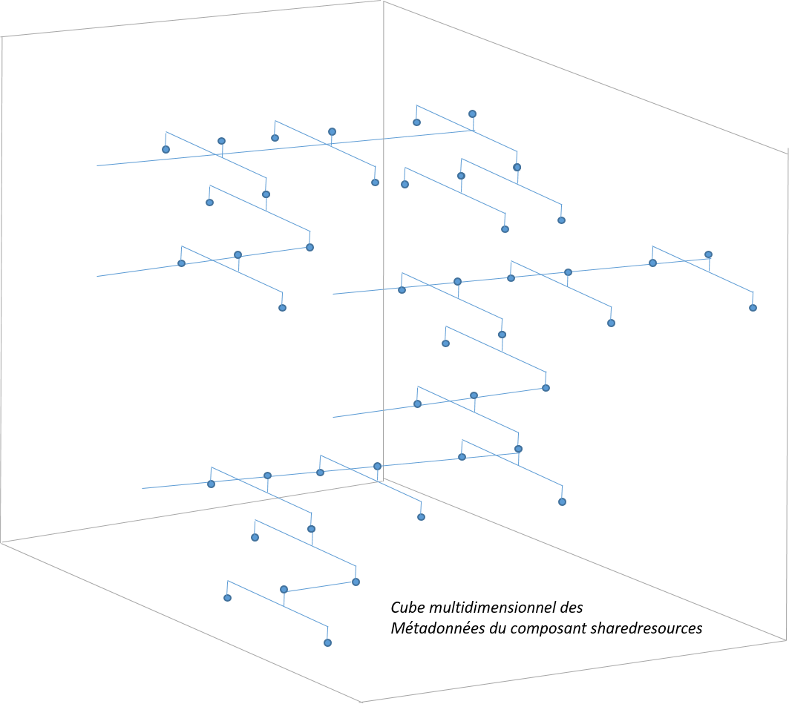

Capacités

mod/sharedresource:addinstance
Les personnes ayant cette capacité peuvent ajouter un bloc ressource mutualisée dans le cours.

mod/sharedresource:manageblocks
Les personnes ayant cette capacité peuvent gérer les blocs dans la librairie.

Autres capacités
D'autres capacités de contrôle du système de librairie partagée sont accessible dans d'autres plugins (Dépot de ressource mutualisées).

Services Réseau (MNET)
L'installation des ressource mutualisées installe un service d'interaction entre les librairies et ressources mutualisées de plusieurs Moodle raccordés en réseau.

sharedresource_rpc_check()

sharedresource_rpc_get_categories()

sharedresource_rpc_get_list()

sharedresource_rpc_get_metadata()

sharedresource_rpc_move()

sharedresource_rpc_submit()

Sous-plugins
Le module Ressources mutualisées dispose d'une architecture extensible pour les schémas de métadonnées supportés. Il est possible de développer des nouvelles prises en charge de métadonnées, dans la mesure où elles sont basées sur Dublin Core.
Les schémas actuellement supportés sont :
- Schéma LOM
- Schéma LOM FR
- Schéma ScoLOM FR A faire
- Schéma ScoLOM FR

Imposer des valeurs fixes de métadonnées
Dans certains cas, certains attributs de métadonnées doivent être maintenus pour des raisons d'accomplissement de la norme, mais leur valeur est prédéterminée dans le contexte d'usage local de la librairie. Vous pouvez forcer certaines valeurs fixes, évitant ainsi aux documentalistes de saisir des données qui ne changent de toute façon jamais.
Dans le fichier de configuration générale de moodle, constituer un tableau METADATATREE_DEFAULTS de la manière suivante, en utilisant la position de l'attribut dans l'arbre de métadonnée :
$CFG->METADATATREE_DEFAULTS[<schemaname>][<nodeindex>]['default'] = <default value>
Exemple :
$CFG->METADATATREE_DEFAULTS['lom']['1_1_1']['default'] = 'Nom du catalogue par défaut';
Si l'attribut appartient à une branche “instanciable”, alors l'index d'instance (les arités de noeud) peuvent être précisées, par exemple :
$CFG->METADATATREE_DEFAULTS['lom']['3_2_1:0_0_0']['default'] = 'creator';
L'expression ci dessus initialisera la première instance de l'attribut “Role” dans la description des méta-métadonnées.

Plan de test

Tests de base
- Ajouter une instance de ressource mutualisée existante (chercher dans la librairie)
- Ajouter une instance de ressource mutualisée nouvelle à créer dans la librairie
- Convertir des instances mutualisées en ressources locales
- Convertir des instances d'activités en ressources mutualisées (activité déployable)
- Supprimer une instance de ressource mutualisée
- Dupliquer une instance de ressource mutualisée
- Sauvegarder/restaurer un cours avec des instances mutualisées

Tests étendus
- Ajouter une instance d'un dépot distant

Revenir au sommaire du composant - Revenir à l'index des plugins - Revenir au catalogue

